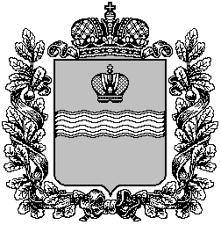
Калужская область
СЕЛЬСКОЕ ПОСЕЛЕНИЕ «ПОСЕЛОК ДЕТЧИНО»

ПОСЕЛКОВОЕ СОБРАНИЕ

РЕШЕНИЕ

От « 29 » октября 2021 года № 65

О внесении изменений в Решение поселкового

Собрания СП «Поселок Детчино» №66 от 27.11.2019 г

(в ред. №14 от 19.03.2020г, №21 от 07.05.2020г)

«О земельном налоге на территории муниципального

образования сельское поселение» Поселок Детчино»»

В соответствии с Налоговым кодексом Российской Федерации, Федеральным законом от 06.10.2003 №131-ФЗ «Об общих принципах организации местного самоуправления в Российской Федерации», руководствуясь Уставом сельского поселения «Поселок Детчино»

поселковое Собрание сельского поселения «Поселок Детчино»
РЕШИЛО:

Внести следующие изменения в Решение поселкового Собрания СП «Поселок Детчино» №66 от 27.11.2019 г (в ред. №14 от 19.03.2020г, №21 от 07.05.2020г) «О земельном налоге на территории муниципального образования сельское поселение» Поселок Детчино»»:

- Слова в пункте 3 «3. Освобождаются от уплаты земельного налога плательщики, которые уплачивают налог на основании налоговых ставок, указанных в п.2.1 и 2.2 настоящего Решения:» заменить на «3. Освобождаются от уплаты земельного налога:».

- Настоящее решение вступает в силу после подписания, подлежит официальному опубликованию(обнародованию) и размещению на официальном сайте СП «Поселок Детчино» в сети Интернет.

Глава сельского поселения

"Поселок Детчино" М.А.Воробьев

